“Oude sporthal de Drait in Drachten als donorgebouw voor de nieuwe”
Een mooi voorbeeld van circulair bouwen in combinatie met de vergroening van een bestaande woonwijk.
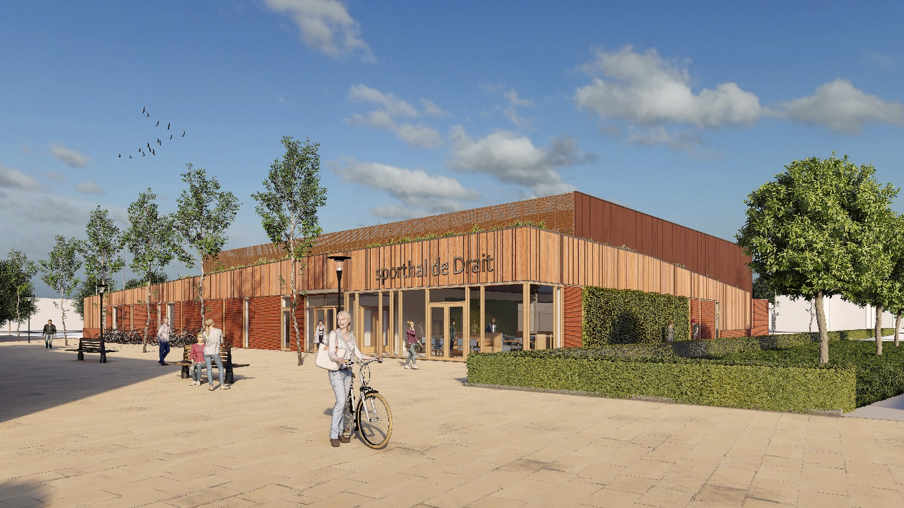

Inleiding;
Een voor mij en mijn gezin bekende sporthal de Drait in de woonwijk de Drait in Drachten was verouderd en is inmiddels, met behoud van een aantal constructieve onderdelen, met de grond gelijk gemaakt. Vele uren heb ik er zelf gevolleybald, maar nog vaker naar de sportprestaties van mijn kinderen gekeken. In eerst instantie zou dat met een weemoedige blik zijn geweest, maar het tegenovergestelde is waar. Toen ik er eind vorig jaar weer eens langs liep, viel het mij op dat het sloopbedrijf wel erg veel tijd nodig had, of liever gezegd kreeg om het gebouw weg te halen. Al snel werd duidelijk dat daar een heel goede reden voor was. Op het bouwbord staat bij de betreffende partij vermeld; Circulaire sloop: Bork Groep B.V. uit Stuifzand en wat tegenwoordig steeds vaker een oogstproces wordt genoemd, kost nou eenmaal meer tijd.
Bij mij ontstond toen het idee om vanuit mijn rol als “spinner” voor Cirkelstad een artikel te gaan schrijven over dit project. Met die bijdrage hoop ik te stimuleren dat andere opdrachtgevers dit mooie voorbeeld gaan volgen. Afgelopen december heb ik in twee bijeenkomsten met de meest betrokken partijen gesproken. In dit artikel lees je over de achtergronden bij de totstandkoming van deze nieuwe sporthal en zijn beide gesprekken tot één artikel samengevoegd.
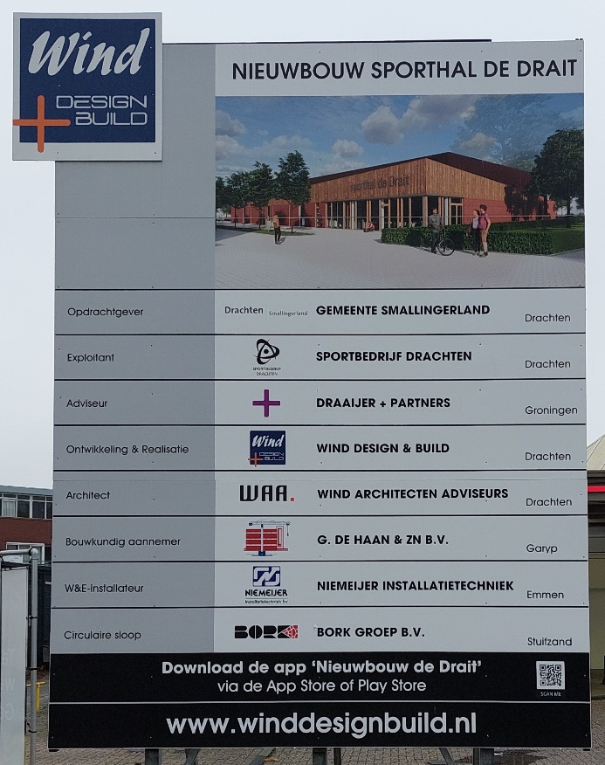
Deelnemers aan het gesprek
- Maaike Zwart, projectleider namens gemeente Smallingerland “Wij willen een circulair gebouw waar het bewegingsonderwijs en de sportverenigingen blij van worden”
- Jeroen Schurink, projectmanager bij Wind Design + Build BV; “Het is onze uitdaging om de juiste snaar in de aanvraag te raken”
- Gerben Modderman, projectarchitect bij Wind Architecten Adviseurs BV; “een project in jouw eigen woonwijk maakt het extra speciaal”
- Johan van der Wijk, projectconstructeur bij W2N engineers; “Onder de opnieuw toe te passen stalen balken heb ik vroeger zelf vaak gevoetbald”
- Gerrit Jan de Haan, eigenaar van Bouw- en Aannemingsbedrijf G. de Haan & Zn. BV; “In afwachting van de herbestemming liggen veel onderdelen van de oude hal op ons bedrijf netjes opgeslagen”
- Mike Beekman, projectleider bij Bouw- en Aannemingsbedrijf G. de Haan & Zn; “Hoe mooi is het dat ik hier bouw aan een mooie toevoeging van mijn woonwijk”
- Koen Rooseboom, projectleider circulair bij Bork Groep; “Mijn oud collega’s zien opnieuw het nut van spijkers trekken”
De aanleiding voor de nieuwbouw
De locatie waar de sporthal midden jaren zeventig werd gebouwd lag destijds naast een eenvoudig winkelcentrum, wat in 2004 is vervangen door een modernere versie, gecombineerd met een lagere school, een kinderopvang en appartementen. De oude hal sloot niet goed aan op voorzieningencluster binnen de omringende wijken en voldeed niet meer aan de actuele eisen van de sportkoepels. De klimaat installaties waren sterk verouderd en gebruikten enorm veel kostbare energie.
Tijdens mijn eerste gesprek vertelde Maaike Zwart, Projectleider namens opdrachtgever gemeente Smallingerland, dat de gemeenteraad in het beleidsplan 2017-2020 middelen heeft gereserveerd voor nieuwbouw van de sporthal. Behalve dat het complex was verouderd en energetisch duur in gebruik was, ontstond ook de vraag hoe het kon worden ingepast in de plannen om het winkelcentrum een upgrade te geven. Na onderzoek bleek dit plan niet haalbaar. Daarom heeft het college van burgemeester en wethouders medio 2019 besloten om de sporthal te vervangen voor een nieuwe sporthal, op dezelfde locatie.
Uit de gesprekken kwamen drie mogelijke opties voort;
- Grootschalige renovatie.
- Het horeca gedeelte en de kleedkamers handhaven en alleen de sporthal vervangen.
- Complete nieuwbouw.
Omdat de installaties niet meer voldeden, het energielabel erg laag was en de sporthal niet meer voldeed aan de huidige eisen, is voor de meest ingrijpende optie drie gekozen. Renovatie geeft een verlenging van circa 20-25 jaar. Nieuwbouw het dubbele, waardoor die investering ook gedurende een langere periode afgeschreven kan worden.
Hoe is de uitvraag tot stand gekomen?
Maaike geeft aan dat er is besloten om via een design en build opdracht aan te besteden. Het ontwerpen en uitvoeren komt dan bij één partij te liggen waarmee een vaste prijsafspraak wordt gemaakt. Bij de aanbesteding was de vervanging van de sporthal de kern van de uitvraag. Daarbij was er een kansendossier waarmee opdrachtgevers door het invullen van de kansen punten konden ontvangen. Die kansenkaart omvatte ook de kansen welke de inschrijvende partij zag om materialen en grondstoffen uit de oude sporthal te benutten. De R-ladder ligt aan de basis van deze benadering. Maaike heeft bij de uitvraag hulp gehad van haar collega’s Dorinda Hijszeler (programmamanager duurzaamheid) en Kirsten Veldman (manager circulariteit). Hoe meer kansen je als inschrijvend consortium kon realiseren, hoe meer punten gescoord konden worden. Er moest ook worden aangetoond waar de verschillende materialen in het ontwerp toegepast konden worden, noem het een soort materialenpaspoort. De kwaliteit van het ontwerp was natuurlijk ook een belangrijk onderdeel van de beoordeling. Al met al een hele lijst van zaken waar input voor werd gevraagd door Smallingerland en waar op werd beoordeeld.
De procedure rondom de uitvraag bestond uit twee fases. Als eerste was er de oproep op TenderNed om partijen uit te dagen. Daar hebben zich vijf consortia op aangemeld. Na de voorselectie bleven van die vijf partijen twee teams over welke zich uiteindelijk ook hebben ingeschreven.
De tweede fase bestond uit de beoordeling van die twee partijen en daarvan heeft team Wind Design + Build aan het langste eind getrokken.
Jeroen gaf tijdens het tweede gesprek aan dat de Bork Groep bewust is uitgenodigd om aan te sluiten bij het ontwerpteam Bovendien hebben zij eerder samengewerkt met Koen Rooseboom. Bork bezit een circulaire HUB in Hoogeveen waar vraag en aanbod van circulaire producten en materialen bij elkaar komt. Bovendien hebben zij al de nodige ervaring met het oogsten van materialen uit oude gebouwen. Niemeijer Installatietechniek uit Emmen is de partner welke vanwege hun expertise is betrokken bij ontwerpproces voor de inzending. Het resultaat van die samenwerking is bij de gemeente ingediend, met de uiteindelijk winnende selectie als verdiend resultaat.
Op Ben zijn vraag wat de doorslag gaf om te kiezen voor de inzending van Wind Design + Build antwoord Maaike; Alle kansen in het kansendossier waren optimaal uitgewerkt, de presentatie van hun projectaanpak was uitstekend, maar vóóral doorslaggevend was de inzet van de oude hal als donorgebouw voor de nieuwbouw. Circulariteit stond niet in het kansendossier maar later wel in het vastgestelde Plan van Aanpak.
Gerrit Jan de Haan gaf tijdens het tweede gesprek aan met zijn bedrijf eerder te hebben samengewerkt met Wind Design + Build voor de Gemeente Smallingerland, onder andere tijdens het ontwerp en de realisatie van de sporthal aan de Splitting in Drachten. Buiten dat werk hebben ze een brede ervaring met de bouw van sporthallen en dat heeft waarschijnlijk óók positief bijgedragen aan de keuze voor hun consortium.
Gerben vertelt trots dat circulair bouwen voor WAA een tweede natuur is en dat is duidelijk terug te vinden in de uitstraling van het winnende ontwerp.

Wat zaken over dat ontwerp
De nieuwe bakstenen gevels zijn een mooi voorbeeld van circulair bouwen, want die bestaan uit KlickBrick van Wienerberger. Om het metselen zonder metselmortel onder de knie te krijgen, gaan de metselaars van Bosma & Jongeling Metselwerken uit Noardburgum zelfs een speciale opleiding volgen bij Wienerberger. Er komt geen bio-based isolatie in het gebouw, maar er is bewust gekozen voor met PIR gevulde sandwich panelen met een hoge isolatiewaarde. Deze kunnen in de toekomst worden gedemonteerd en elders opnieuw worden toegepast. Ze worden gekoppeld en op de staalconstructie bevestigd met blinde verbindingen waardoor ze bij een renovatie of demontage van de hal als compleet paneel zijn te verwijderen. Sandwichpanelen welk niet opnieuw zijn te gebruiken kunnen sinds kort bij een bedrijf in Duiven worden verwerkt tot secundaire grondstoffen.
De gevels bestaan verder voor een deel uit verduurzaamd FSC hout wat in de loop van de tijd gaat vergrijzen, waardoor het een natuurlijke uitstraling krijgt. Vanwege de gunstige CO₂ footprint is ook bewust voor houten kozijnen gekozen.
TCO
Wind Design + Build ontwikkelt plannen met een lange termijn visie. Dit komt van pas bij de projecten waar Wind Design + Build ook verantwoordelijk is voor het langjarig onderhoud (maintain). Steeds meer opdrachtgevers onderkennen het nut van de zogenaamde TCO benadering in de uitvraag, was dat hier ook het geval vraagt Ben. De bewustwording dat de kosten welke met het gebruik en de exploitatie te maken hebben in het ontwerpproces meegenomen dienen te worden neemt wel sterk toe en zeker ook bij de gemeente Smallingerland. TCO stond daarom als volgt in de uitvraag volgens Maaike. “Beschrijf op welke wijze u zorgt dat het ontwerp conform de TCO-benadering wordt uitgewerkt en hierbij de voor Opdrachtgever belangrijke exploitatiekosten binnen budget blijven”. De ruwbouw is afbouw vult Gerben aan en er is maximaal ingezet op demontabel bouwen op basis van losmaakbare verbindingen.
Bouwfysisch zijn door de gemeente prestatie-eisen geformuleerd. Doordat de Uniforme Administratieve Voorwaarden voor Geïntegreerde Contractvormen (UAV-GC) worden gehanteerd, moet worden gepresteerd conform de beloftes welke het ontwerpteam heeft gedaan stelt Jeroen. Voor de oplevering worden door Wind Design + Build diverse metingen en infrarood opnames uitgevoerd, om aan te tonen dat de luchtdichtheid, de isolatiewaardes en andere zaken aan de voorwaarden voldoen. Volgens Kruseman is dat een goede voorbereiding op de toekomstige wet kwaliteitsborging (WKB) welke volgens de laatste berichten met ingang van 1 januari 2024 in zal gaan.
Tijdens het maken van het ingezonden ontwerp heeft Wind Design + Build op de achtergrond een ontwerp gemaakt voor de bewaking van het budget. Het uiteindelijke ontwerpproces is na de gunning tot stand gekomen, samen met het gemeentelijke sportbedrijf als toekomstig gebruiker van het gebouw en alle andere partijen. Er werd volgens Maaike niet zozeer geoordeeld op basis van de gebouw modellen, maar meer vanuit de motivatie en de uitleg door de betrokkenen. Wat bij het ontwerpen een bijzondere rol heeft gespeeld is het feit dat delen van de oude constructie en een deel van de gebruikte materialen in het ontwerp terug moesten komen geeft Jeroen aan. Jeroen heeft vanuit zijn rol de begeleiding voor zijn rekening genomen om alle teams constructief met elkaar te laten samenwerken en de gelijktijdige budgetbewaking.
De inzet van gebruikte materialen en producten
Voor alle betrokken partijen en personen vraagt het een andere manier van samenwerken. In plaats van het ruwe sloopwerk, wordt veel meer tijd gestoken in het demonteren van de diverse gebouwonderdelen. Er wordt niet gewerkt met containers waar alles ruw in wordt afgevoerd, maar de materialen worden keurig opgestapeld op bokken. Netjes demonteren is een grote voorwaarde voor herbruikbare producten en dat vraagt nou eenmaal meer tijd en andere vaardigheden. Koen Rooseboom geeft aan dat je goed gemotiveerde mensen naar zo’n klus moet sturen die anders willen werken dan de traditionele slopers. Zijn oudere collega’s vinden het maar wat mooi dat de “Verouderde aanpak van spijkertrekken” weer terug komt.
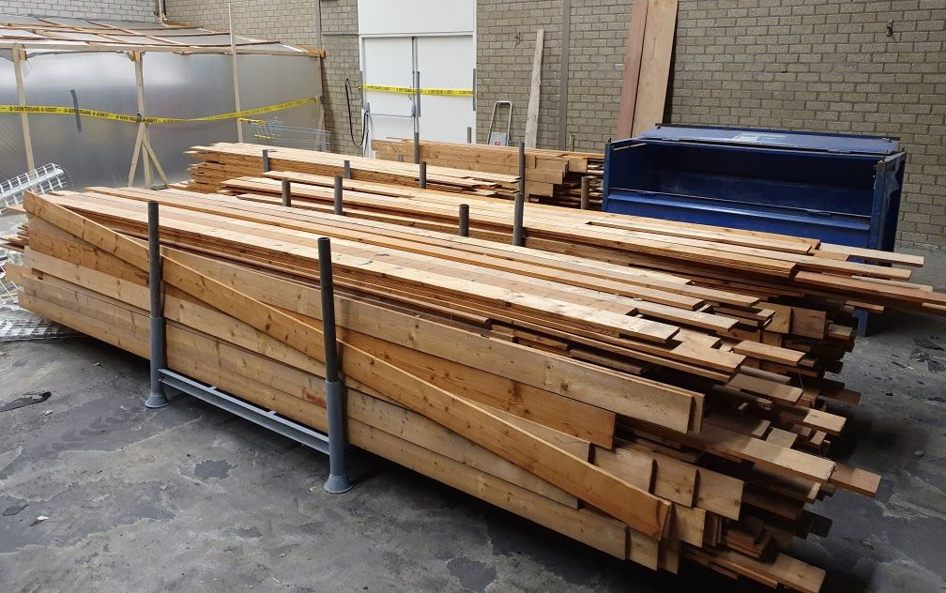
Geschikt hout voor hergebruik
Houten balken en latten welke in het nieuwe gebouw terugkomen, zijn spijker vrij naar de opslag van Bouwbedrijf de Haan gebracht en zijn daar op maat geschaafd om later in het nieuwe plafond terug te komen. Het staal wat na inventarisatie door de constructeur voor hergebruik in aanmerking kwam is na demontage naar de staalleverancier gegaan om ingepast te worden in de nieuwe draagstructuur. Het is een uitdaging voor architecten en opdrachtgevers om de oude producten zoveel mogelijk in hun oorspronkelijke vorm opnieuw in te zetten. Ook de exploitant heeft daar natuurlijk een mening over, omdat zij een goede kwaliteit verlangen voor het bedrag wat zij aan huur moeten betalen. Alle resterende materialen welke niet in de nieuwbouw terug komen, maar volgens Bork een tweede leven kunnen krijgen, zijn vervoerd naar de Circulaire HUB in Hoogeveen volgens Koen Rooseboom. Bork heeft inmiddels ook georganiseerd dat opgewaardeerd oud hout in de stelling van een bouwmaterialenhandel komt te liggen en van daaruit wordt verkocht. Koen geeft aan dat de stalen profielen welke uiteindelijk toch niet vanaf het tussenpunt in Hoogeveen voor een nieuwe toepassing in aanmerking komen, na verloop van tijd verkocht worden aan een schroothandelaar.
Niet al het oude materiaal is op de bouwlocatie opgeslagen, omdat er nabehandelingen noodzakelijk zijn. Om extra CO2 uitstoot zoveel mogelijk te voorkomen is er gezocht naar praktische oplossingen in de directe omgeving. Neem als voorbeeld de oude overhead deuren, die waren kwalitatief nog prima aldus Gerrit Jan de Haan. In Drachten zit ijzerwarenhandel Klunder, welke dealer is van het betreffende deurenmerk. De mensen van Bork hebben de deuren deskundig gedemonteerd, waarna ze door de bouwer naar Garijp zijn gebracht, de plaats waar Bouwbedrijf G. de Haan is gevestigd. Daar liggen ze nu tijdelijk in opslag. De monteurs van Klunder gaan ze later weer monteren en garanderen de montage. De onderhoudsgeschiedenis staat op de deuren vermeld en het onderhoudscontract met Klunder wordt na oplevering van de nieuwbouw verlengd. Op de vraag van Ben hoe een goede werking wordt gegarandeerd geeft Jeroen aan dat er gezien de leeftijd van de deuren geen garantie meer geldt, maar dat Wind de garantie geeft dat ze naar behoren zullen functioneren. In het geval er toch problemen ontstaan, dan zoeken zij naar een oplossing.
De banken en kledinghaken en nog wat andere zaken liggen ook bij de Haan in opslag, in afwachting van een nieuwe toepassing in de nieuw te bouwen sporthal. De oude plafondlatten worden in het horeca gedeelte en de gangen verwerkt in de nieuwe akoestische plafonds en wanden. De oude houten balklagen worden op maat gezaagd tot de noodzakelijke dikte van de nieuwe HSB binnenwanden. De bankjes uit de oude kleedruimtes worden gerenoveerd en opnieuw gebruikt. De uitschuifbare tribune komt ook weer terug in de nieuwe situatie. Bork heeft de oude basketbal borden netjes gedemonteerd en leven elders een tweede leven.
De oude dakbedekking zou in eerste instantie worden aangeleverd bij Roof2Road, maar dat kon vanwege het aangetroffen asbest niet doorgaan. Om vergelijkbare situaties in de toekomst te voorkomen is inventarisatie op asbest cruciaal en kan onverwachte verrassingen voorkomen. Vanwege de regels i.r.t. de brandveiligheid is voor het nieuwe dak gekozen voor het traditionele systeem van bitumen dakbedekking.
Bork heeft zoveel mogelijk puin en beton gescheiden afgevoerd. Er waren aparte containers voor beton- en mengpuin op de locatie opgesteld. Vervolgens is dat in Stuifzand verwerkt tot betongranulaat voor toepassing als secundaire grondstof in nieuw beton en mengranulaat ten behoeve van de fundatie onder nieuwe wegen. Zolang er geen betere oplossingen zijn, is deze wat minder hoogwaardige inzet wel de meest gunstige. De betonmortel voor de nieuwbouw komt van de centrale van Kijlstra uit Drachten, waar Bork ook granulaten aan levert. Het is niet waarschijnlijk dat het betonpuin uit de Drait weer terug komt naar de Drait, maar belangrijk is dat de verschillende industrieën vertrouwd gaan raken met de vervanging van primaire grondstoffen door secundaire en dat men op de locatie van sloop al aan grondstofscheiding gaat doen.
De oude steenwol isolatie wordt door Rockwool verwerkt tot secundaire grondstof voor nieuwe isolatie.
Met welke producten heeft Bork nog moeite om ze opnieuw te kunnen gebruiken vraagt Ben aan Koen? Het lukt steeds beter om producten een tweede leven te geven. Wanneer we in de toekomst nog meer tijd van de opdrachtgever krijgen, dan kan dat proces zeker nog worden geoptimaliseerd.
Mike zou het mooi vinden wanneer oude producten welke voor de ene situatie niet gebruikt kunnen worden vervolgens in projecten van andere opdrachtgevers worden ingezet. Koen geeft aan dat daarvoor stichting Insert in het leven is geroepen, een samenwerkingsplatform van- en voor meerdere Nederlandse slooppartijen. Het is een soort marktplaats van gebruikte producten en materialen.
De rol van OPNIEUW! in Buitenpost
Het bedrijf Opnieuw! uit Buitenpost heeft de oude scheidingswanden gedemonteerd. Het kunstleer waar de vouwwanden van zijn gemaakt gaan zij verwerken in de zittingen van de nieuwe tribune. Zij hebben ook de klimtouwen en nog wat andere zaken meegenomen waarmee later de nieuwe horeca wordt aangekleed. Opnieuw! vervult een belangrijke sociale functie, omdat ze mensen met een afstand tot de arbeidsmarkt een kans geven nuttig werk te doen. Ze zorgen op die manier voor werkplekken die kunnen dienen als ervaringsplaats of re-integratieplaats.

De oude sportvloer komt terug in de nieuwbouw
De oude sportvloer is ter plaatse machinaal van de ondervloer afgeschraapt. Vervolgens is het materiaal met een mobiele schredder verwerkt tot granulaat en in bigbags afgevoerd naar een tijdelijke locatie van de opdrachtgever.
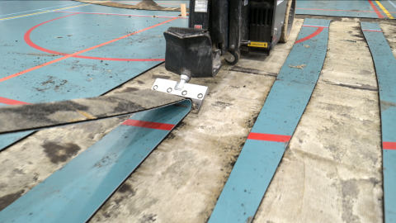
Oude sportvloer wordt verwijderd
Dat de gemeente die ruimte biedt toont betrokkenheid en bespaart bovendien vervoer. Het bedrijf Herculan uit Meerkerk heeft dat unieke proces ontwikkeld en zodra het gebouw er staat wordt dat granulaat door hen verwerkt in de ondervloer van de nieuwe sportvloer.
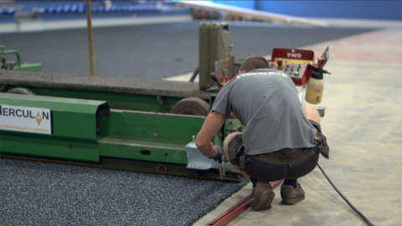
Granulaat van de oude vloer als onderlaag voor de nieuwe

Oude staalprofielen in het nieuwe gebouw en andere constructieve zaken
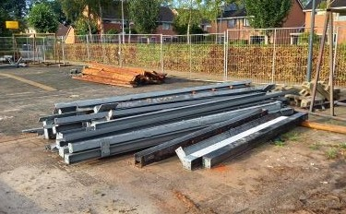
Johan van der Wijk van W2N geeft aan dat het een geluk was dat de oude staaltekeningen nog beschikbaar waren. In het archief van de gemeente bleek nog een compleet pakket tekeningen aanwezig te zijn welke zijn gescand en aan de aannemer zijn gegeven. Zelfs de handgemaakte 2D productietekeningen van de staalconstructie waren nog aanwezig en dat was makkelijk bij de inventarisatie van eventueel herbruikbare onderdelen.
Herbruikbare staalprofielen
Wat betreft de inschatting van de kwaliteit is ter plekke vastgesteld wat bruikbaar is voor de nieuwbouw. Doordat niets van die onderdelen in de nieuwbouw in het zicht komt, worden ze niet opnieuw gecoat. De bestaande coating wordt nagekeken en zo nodig gerepareerd. Het wordt tegenwoordig niet als storend ervaren wanneer men kan zien dat het om hergebruikte producten gaat, sterker nog, het is nu juist een trend om een gebouw een verouderde uitstraling te geven. Met een kleurtje had Gerrit Jan de Haan aangegeven welke profielen geschikt waren voor de nieuwbouw en daar is W2N vervolgens mee aan de slag gegaan. Voor Bork werd daardoor duidelijk met welke onderdelen van de staalconstructie tijdens de sloop extra voorzichtig omgesprongen moest worden. Ben stelt dat dit een prachtig voorbeeld is van wat het nut is van de verdere invoering van het materialenpaspoort. Men heeft geprobeerd om de lichte profielen zoveel mogelijk in te gaan zetten voor de nieuwbouw. De oude sporthal kende hoge vakwerkliggers. Die in de oorspronkelijke manier weer gaan gebruiken lukte niet vanwege de nieuwe drie meter grotere vrije overspanning van de nieuwe hal. Omdat ze zo’n 1,5 meter hoog waren, met lichte boven- en onderprofielen, gaf dat ook problemen met de minimaal benodigde vrije hoogte i.r.t. de maximale gebouw hoogte. De extra dakbelasting door de zonnepanelen en het groendak stond dat hergebruik ook in de weg.
Uiteindelijk is men wat betreft de staalconstructie volgens het reguliere ontwerpproces gaan werken en krijgt de hoge hal vooral nieuw staal. Constructeur W2N heeft de lijst met beschikbare profielen erbij gepakt en uitgezocht welke in het nieuwe ontwerp toegepast konden worden en dat was uiteindelijk vooral in de lage gedeeltes. De grote overspanning wordt nu gemaakt m.b.v. nieuwe raatliggers. De oude profielen zijn op de tekening te herkennen doordat de D van Donorstaal aan de profielcode is toegevoerd. Op de vraag of Bouw- en Woningtoezicht nog opmerkingen over deze aanpak heeft gemaakt wordt ontkennend geantwoord door Johan. De staalleverancier, welke in het nabijgelegen Kollumerzwaag zit, doet de eindcontrole in dit geval wat kritischer dan bij volledig nieuwe constructies. Voor toekomstige projecten is het belangrijk dat de markt hier vanwege garanties en de WKB goed mee om leert gaan.
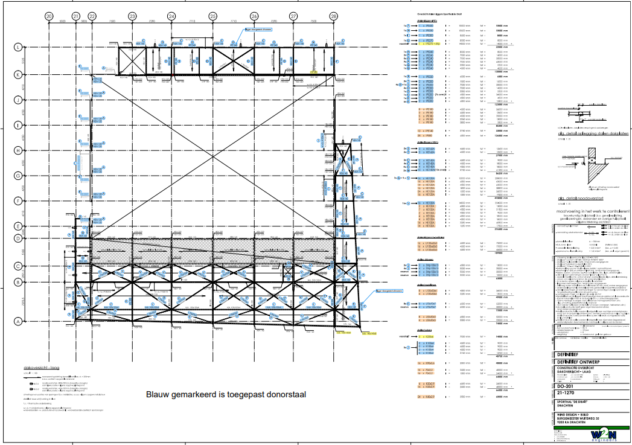
Definitief ontwerp staalconstructie
Ongeveer 18 ton van het oude staal is in de nieuwbouw terug te vinden. Alles wat over blijft wordt door Bork als gecertificeerd sloper vanaf de Circulaire HUB in Hoogeveen aan derden verkocht.
Op de vraag van Ben of er in het ontwerpproces weerstanden zijn geweest welke overwonnen moesten worden gaf men unaniem aan dat iedereen van goede wil was en optimaal met elkaar heeft samengewerkt. Koen stelt dat het hier natuurlijk optimaal was omdat de opdrachtgever er om gevraagd heeft. Bouw en woningtoezicht is bovendien ook onderdeel van de gemeentelijke opdrachtgever en werkte dus goed mee. Er zijn goede afspraken gemaakt over de controlemomenten en de contacten met W2N.

Delen van de oude hal zijn niet gesloopt
Koen geeft aan dat het nu nog best uniek is dat een deel van het oude gebouw een nieuwe bestemming krijgt in de nieuwbouw. In de breedte van het nieuwe gebouw zijn de oude stramienmaten gehandhaafd en gebaseerd op de oude gevel waar ook stalen kolommen in zitten. Die kolommen worden opgedikt en verlengd met staal uit de oude hal, omdat de nieuwe sporthal hoger is. In de lengterichting zijn de nieuwe stramienmaten groter geworden. De lage gebouwdelen hebben nieuwe stramienmaten gekregen, waarbij de kolommen worden gefundeerd op buispalen, welke door in de bestaande vloer gezaagde sparingen zijn geslagen.
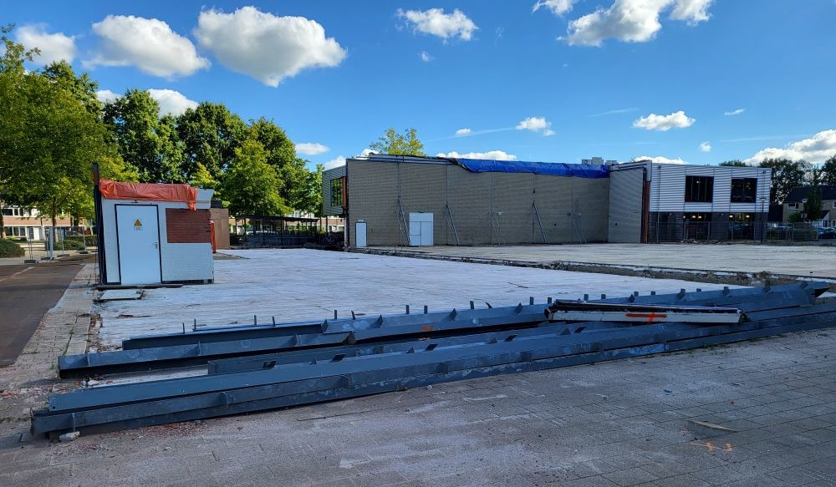
Behouden oude gebouwonderdelen
Jeroen meldt dat voor de post circulair slopen ongeveer 45% meer is uitgegeven dan wanneer het traditioneel gesloopt zou zijn. Hier is dus de R van refuse toegepast, het hoogst haalbare op de R ladder. Het pand van de naastgelegen winkel is op zich zelf stabiel en pas vele jaren na de realisatie van de oude hal gebouwd.
De thermische kwaliteit van de oude beganegrondvloer was minimaal, maar doordat de afmetingen van het nieuwe gebouw groter zijn dan het oude moesten de bestaande fundaties en de vloeren worden aangestort. Zo ontstond de mogelijkheid om met een geïsoleerde nieuwe fundering de oude thermisch te omsluiten. De bestaande kruipruimtes worden gevuld met hoogwaardige kunststof isolatiekorrels met een toevoeging van grafiet. De ondergrond is op meerdere plaatsen gesondeerd om de lengte van de eerder genoemde stalen buispalen te bepalen.
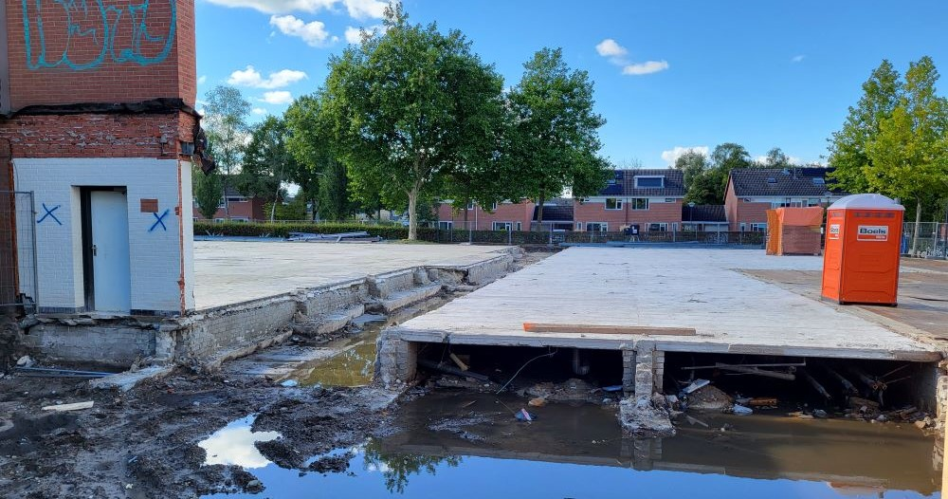
Hergebruikte oude vloervelden
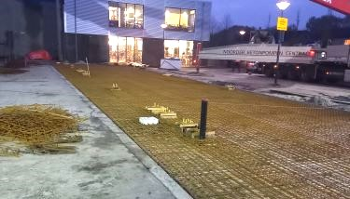
Aanstort bestaande vloer

Het is een klimaat adaptief gebouw en met een hoge mate van duurzaamheid.
Als inspiratie voor het nieuwe ontwerp heeft WAA kenmerken van de naastgelegen rivier de Drait en het oorspronkelijke Friese Woudenlandschap gebruikt. Vanuit het oogpunt van circulariteit en duurzaamheid zijn zoveel mogelijk natuurlijke materialen toegepast met een lage milieu-impact.
Met de rekenmethode GPR is de MPG berekend. Insectenkasten, nestkasten, etc. zijn onderdeel van het ontwerp en vormen inmiddels bij Wind een standaard onderdeel van elk project. Delen van het gebouw worden uitgevoerd als groene gevel. De toe te passen klimplanten worden op maaiveldniveau in de volle grond geplant en hechten zich aan een tien meter breed en drie meter hoog netwerk wat voor de gevel wordt gespannen. Voeding en vocht krijgen de planten uit de ondergrond, waardoor er geen bewateringssysteem nodig is. Uit ervaring weet Gerben dat zo’n groene wand goed functioneert en zich in de toekomst goed laten onderhouden. Door het aanwezige net hechten de planten zich niet aan de achterliggende gevel. In overleg met de buurt worden er nog nieuwe bomen geplant. Aan de achterzijde van toestelberging struiken geplant. Het sedum wat op delen van het dak wordt aangebracht verlaagt de koellast van het gebouw en zorgt bovendien voor het bufferen van regenwater. Rondom het gebouw komen voorzieningen om het hemelwater te laten infiltreren. Alle kozijnen zijn van FSC gekeurd hout. Binnen worden ze met matte blanke lak afgewerkt of geïmpregneerd met een milieuvriendelijk onderhoudsarm product van Sikkens . De buitenkozijnen worden gelakt en om onderhoudskosten te besparen worden kunststeen onderdorpels met opstaande neuten aangebracht.
Gebruikskwaliteit en waarde behoud
Er is veel aandacht gegeven voor de gebruikskwaliteit tijdens de sport- en andere activiteiten binnen het gebouw. Zo is er een optimale verlichting en wordt het binnenklimaat geoptimaliseerd middels CO$₂$ meting. Bij het ontwerpproces is een MJOP aangehouden, wat invloed heeft gehad op de gemaakte keuzes. Omdat het principe van TCO is gehanteerd, geeft dat de gemeente Smallingerland een grotere zekerheid wat betreft het waarde behoud van het gebouw.
BIM
Wind Design + Build heeft samen met haar partners al vele jaren ervaring met werken op basis van BIM. Een optimaal BIM proces valt en staat met de wijze waarop de toeleveranciers van de aannemers BIM vaardig zijn. Twee wekelijks wordt door WAA met een model checker de clashcontrole uitgevoerd waardoor knelpunten tijdig in de gebouwmodellen worden onderkent en kunnen worden opgelost. WAA zet BIM integraal inzetten, onder aanvoering van een clash coördinator. Op die manier worden risico’s en veel faalkosten vermeden. In het BIM model van deze sporthal is ook goed aangegeven welke hergebruikte producten zijn toegepast en waar ze zijn te vinden. Voor de latere demontage kan het BIM model uitstekend worden gebruikt voor de inventarisatie van alle onderdelen en materialen, vergelijkbaar met de principes van het materialenpaspoort.
Wat zijn de te verwachte hogere sportprestaties.
Wind Design + Build onderschrijft het belang van kwalitatieve accommodaties. Tevreden gebruikers zijn de belangrijkste drijfveer van ons bedrijf. Accommodaties met een goede architectuur en routing waar ook de verlichting, akoestiek en een goed klimaat geregeld zijn, dragen bij aan het enthousiasme van trainers en sporters. De nieuwbouw is goed afgestemd op het huidige sportonderwijs, met veel meer uitloopruimte rondom de velden. Door die nieuwe opzet kunnen grote sportevenementen worden georganiseerd en wordt het ook mogelijk om basketbal te spelen, iets wat in de oude hal niet kon. Voor de toekomstige exploitatie is het gunstig dat de hal veel breder kan worden ingezet doordat bijeenkomstfunctie en sportfunctie onafhankelijk van elkaar kunnen functioneren. De sporthal is middels neerlaatbare wanden op te splitsen in drie zaaldelen.
De vloer voldoet technisch aan de NOC*NSF klasse 2 en kent een voorbereiding voor projectievlakken voor spellen etc. De belijning van de velden is in overleg met alle betrokken sportverenigingen tot stand gekomen.
Installaties.
De installatietechniek in het nieuwe gebouw bestaat niet uit hergebruikte componenten, omdat daar (nog) weinig mogelijkheden voor zijn, maar vooral omdat de nieuwbouw gasloos wordt. De warmte uit de ventilatielucht wordt middels een WTW installatie teruggewonnen. De energie wordt opgewekt met gecertificeerde PV panelen.
Op Ben zijn vraag of er zekerheid is wat betreft de aansluiting op het stroomnet geeft Jeroen aan dat die er is. Er is natuurlijk al een bestaande aansluiting, maar die wordt verzwaard vanwege de stroom welke terug geleverd moet kunnen worden.
Wat zou het team de volgende keer anders doen?
- Om de sloop nog beter op de nieuwbouw aan te laten sluiten zou men daar meer budget aan willen besteden.
- Omdat de opdrachtgever meestal niet in staat is om een depot met oude materialen aan te houden, komt een organisatie als Insert van pas om goed herbruikbare producten te vermarkten.
- Een uitvoeriger inventarisatie op de aanwezigheid van asbest is in de toekomst cruciaal. Er bleek onverwachts asbest in het oude gebouw te zitten, wat voor de eigenaar een extra kostenpost opleverde en ook vertraging. Door deze tegenvaller was het niet mogelijk om alle geïnventariseerde materialen een nieuw leven te geven.
- Smallingerland heeft geleerd dat er wat betreft de duurzaamheid nog veel meer mogelijkheden zijn.
- Deze manier van samenwerken vraagt een andere benadering richting alle partijen. Koen stelt dat het oogsten meer tijd en geld kost, maar bij een toenemende waarde van oude producten heft dat elkaar in de toekomst steeds meer op.
- Jeroen spreekt de wens uit om bij toekomstige werken waarbij een oud gebouw wordt vervangen de herbruikbare producten altijd- en demontabel worden ingezet voor het nieuwe gebouw.
Waar zijn jullie het meest trots op?
- Maaike stelt; Drachten krijgt een prachtige duurzame sporthal en de opgedane ervaring zal ze zeker in gaan zetten bij de volgende projecten waar ze bij betrokken wordt. Dat zal ook moeten, gezien alle actuele uitdagingen in de wereld!
- Voor W2N wordt het een visitekaartje wat betreft het hergebruik van constructieonderdelen.
- Het wordt een nieuw gebouw waar duidelijk DNA kenmerken in te herkennen zijn van het oude gebouw en dat vindt Gerben schitterend.
- Mike had vanuit eerdere ervaringen meegemaakt wat circulair bouwen betekent. Hij ziet dat deze aanpak de toekomst heeft en het dus nuttig is dat hij met dit project veel ervaring op kan doen, daar is hij nu al trots op. Hij geeft ook aan dat het nieuwe project nostalgie oproept bij de buurtbewoners. Men heeft mooie herinneringen aan de oude hal en de uitbaters van de sportkantine. Mike woont overigens net zoals architect Gerben ook in woonwijk de Drait en zal straks trots zijn op de bijdrage welke hij aan dit mooie project geleverd heeft.
Het Nieuwe Normaal
Het Nieuwe Normaal, wat onder andere een initiatief is van corporatie Cirkelstad, wordt hopelijk dé norm voor circulair bouwen.
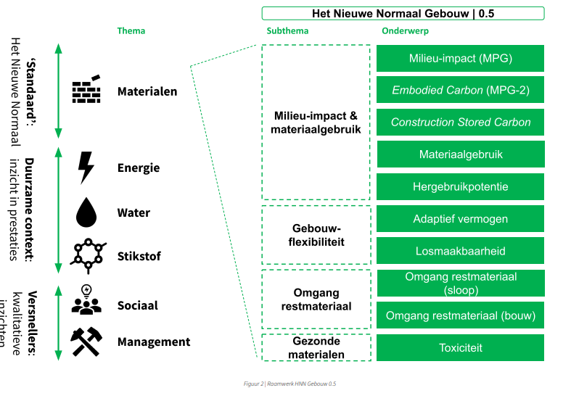

Om Het Nieuwe Normaal verder te ontwikkelen is het van groot belang dat zoveel mogelijk projecten op bovenstaande aspecten worden gemonitord. Tijdens de gesprekken ten behoeve van dit stuk heb ik het bij Maaike aan de orde gesteld en zij heeft gezorgd dat gemeente Smallingerland daaraan mee wilde werken. Adviesbureau Draaijer gaat dit nu voor hen doen.

Nawoord
Samen met alle betrokken deelnemers aan dit stuk hoop ik dat we hiermee een stimulans leveren om veel meer van dit soort mooie projecten te gaan realiseren.

Ben Kruseman, maart 2023

